Весна постепенно вступает в свои права. Совсем скоро солнце начнет пригревать, станет по-настоящему тепло, и уставшие от зимы петербуржцы потянутся отдыхать на природу в ближайшие лесопарковые зоны. Нередко случается, что именно во время отдыха в лесу граждане теряются. Именно поэтому в лесопарковой зоне Курортного района сотрудники Главного управления МЧС России по Санкт-Петербургу совместно с волонтерами общественной организации «Экстремум» и представителями СПб ГКУ «Курортный лесопарк» провели профилактическое мероприятие, целью которого стало повышение безопасности горожан в природной среде.
В лесном массиве, где, согласно статистике, чаще всего теряются люди, разместили специальные указатели и информацию о том, как можно найти выход из лесополосы. Указатель представляет собой закрепленную на достаточной для хорошей видимости высоте ярко-красную металлическую стрелку с уникальным номером, указанием ближайшего населенного пункта и расстоянием до него. Рядом со стрелкой размещается информационная табличка с подробной инструкцией, что делать, если человек заблудился. Координаты каждого указателя заносятся в специальную единую базу данных. Увидев стрелку, заблудившийся человек сможет самостоятельно выйти в ближайший населенный пункт, либо, позвонив по телефонам экстренных служб «112» и «101» и сообщив номер стрелки, ждать помощи спасателей.
Принцип определения мест установки «стрелок» основан на тщательном анализе имеющейся статистики по наиболее критичным, с точки зрения количества потерявшихся, местам. Они устанавливаются там, где наиболее часто теряются люди, на линейных ориентирах. Указатели могут быть установлены как одиночно, так и расположены цепочкой, планомерно направляя заблудившегося по линейным ориентирам до ближайшего населенного пункта.
При кажущейся простоте, система «стрелок» уже показала достаточную свою эффективность. На данный момент можно с уверенностью сказать, что эффективность данной программы растет вместе с увеличением количества установленных «стрелок», число которых растет год от года.
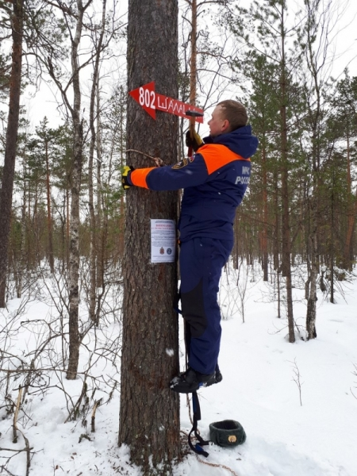
Спасатели уверены: оснащение территорий лесопарковых зон Санкт-Петербурга данными указателями позволит снизить количество потерявшихся граждан, а в случае проведения спасательными подразделениями поисковых работ, значительно упростит поиск «потеряшек».
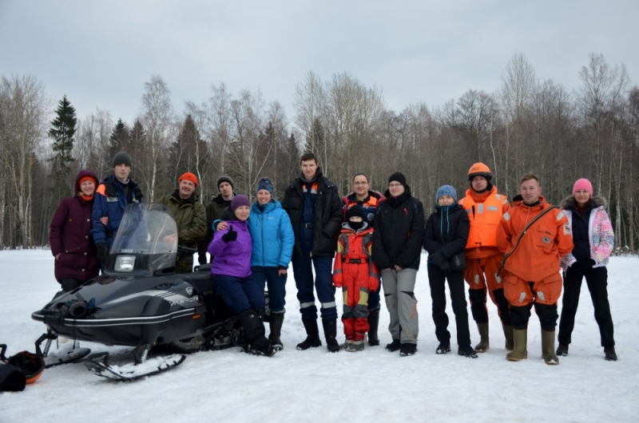
ОНДПР Курортного района УНДПР ГУ МЧС России по СПб
ВДПО в г.Зеленогорск
Территориальный отдел по Курортному району УГЗ
ГУ МЧС России по г. Санкт-Петербургу

